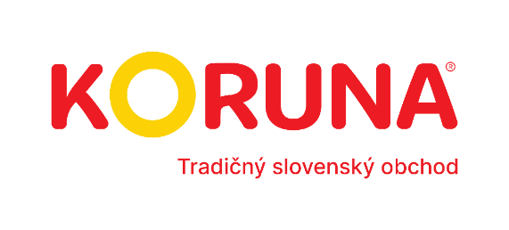

KORUNA s.r.o., Bytčianska 114, 010 03 Žilina
Tel. 041/7010919
Mail: sekretariat@korunaza.sk
www.potravinykoruna.sk

Výročná správa spoločnosti KORUNA s.r.o.
za rok 2024

Obsah:
- Vývoj spoločnosti, stav, v ktorom sa nachádza, významné riziká a neistoty, ktorým je spoločnosť vystavená

- Udalosti osobitného významu, ktoré nastali po skončení účtovného obdobia, za ktoré sa vyhotovuje Výročná správa

- Predpokladaný budúci vývoj činnosti spoločnosti

- Náklady na činnosť v oblasti výskumu a vývoja

- Nadobúdanie vlastných akcií, dočasných listov, obchodných podielov a akcií, dočasných listov a obchodných podielov materskej spoločnosti

- Návrh na rozdelenie zisku

- Údaje požadované podľa osobitných predpisov

- Údaje o organizačnej zložke v zahraničí

- Správa audítora a účtovná závierka za rok 2024

- Vývoj spoločnosti, stav, v ktorom sa nachádza, významné riziká a neistoty, ktorým je spoločnosť vystavená

Vývoj spoločnosti
Spoločnosť KORUNA s.r.o. bola založená zakladateľskou listinou vyhotovenou formou notárskej zápisnice č. NZ 45/98 zo dňa 11.02.1998 podľa § 57, 105 a nasl. Zák. č. 513/91 Zb. a do obchodného registra zapísaná 17. marca 1998. Spoločnosť bola založená jediným spoločníkom – Ing. Helena Cvachová, bytom v Rajeckých Tepliciach, Zábrežná 540/12.
Výška základného imania pri založení bola 6 639,- € (200 000 Sk). K 31. decembru 2024 výška základného imania nebola zmenená.
Sídlo spoločnosti je v Žiline, Bytčianska 114, kde sa nachádza administratíva spoločnosti. Svoju obchodnú činnosť realizuje v maloobchodných predajniach v Žiline a na ostatnom území Slovenska. Spoločnosť nevlastní žiadne nehnuteľnosti. Svoj predmet podnikania zaisťuje v prenajatých priestoroch.
V roku 2024 spoločnosť zvýšila úroveň predaja, aj v nie práve príjemných ekonomických podmienkach a v tvrdej konkurencii. Dosiahla to investovaním do spríjemňovania prostredia predajní, najmä inovovaním technického vybavenia, rozširovania sortimentu predaja potravinového i nepotravinového charakteru. Vplyv na zvýšenie obratu spoločnosti malo otvorenie 2 nových predajní.

Organizačná štruktúra spoločnosti
Organizačne je spoločnosť rozdelená na 2 základné úseky:
- Administratíva
- Obchodný úsek
Administratíva je samostatným strediskom, ktoré zahŕňa: sekretariát, personálne a mzdové oddelenie, učtáreň, manažéri.
Obchodný úsek je tvorený 2 úrovňami:
- manažéri - riadia maloobchodné predajne, hoci organizačne patria do administratívy
- maloobchodné predajne, pričom každá z nich je samostatným strediskom.
K 31. decembru 2024 pracovalo v spoločnosti 704 zamestnancov, k 31. decembru predchádzajúceho roka to bolo 697.

Predmet podnikania spoločnosti
Hlavnou náplňou podnikania spoločnosti je maloobchodný predaj tovaru, najmä potraviny, nápoje a tabak, v malom rozsahu aj nepotravinársky tovar ako pet food, drogéria, papier a hračky. Podiel potravinárskeho tovaru, nápojov a tabaku na celkových tržbách je 93 %.

Aktuálny stav spoločnosti

V súčasnosti pracuje v spoločnosti 697 zamestnancov, z toho 675 pracuje priamo v predajniach a ostatní pracujú v administratíve. Počet pracovníkov sa navýšil z dôvodu otvorenia 2 predajní v priebehu roka 2024.
Spoločnosť neustále hľadá nové možnosti dodávok kvalitných tovarov od dodávateľov, cenovo dostupných pre zákazníkov, ale aj preverovanie kvality tovarov u stálych dodávateľov. Koruna tiež spolupracuje s množstvom regionálnych dodávateľov čerstvých produktov, čím sa snaží priblížiť každému zákazníkovi.
Spoločnosť už druhý rok intenzívne pracuje na nových privátnych produktov značky Koruna. Svojou privátnou značkou sa snažíme zákazníkom ponúknuť kvalitné výrobky za rozumné ceny.
Spoločnosť vykonáva počas roka inventúry tovarových zásob za účelom zreálnenia stavu zásob a zistenia prípadných nedostatkov, ktorým by sa v budúcnosti mala vyvarovať a tým minimalizovať tovarové straty.

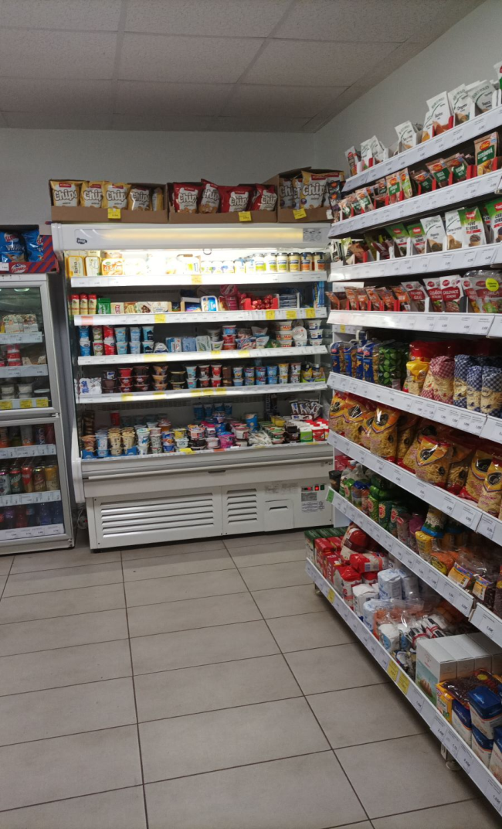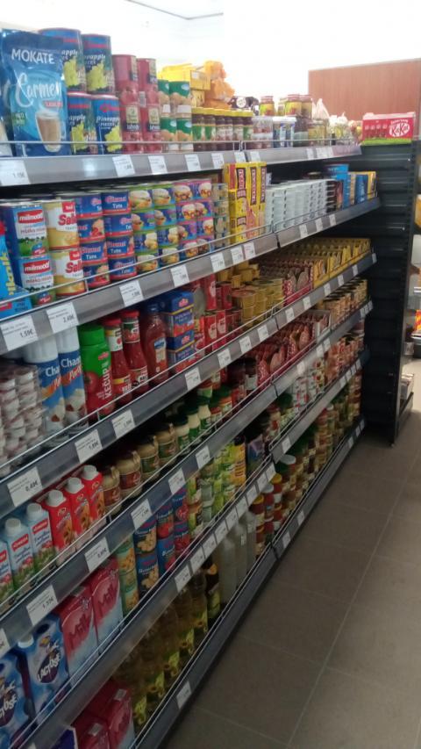

Na dosiahnutie existujúcich tržieb, prípadne ich rast, spoločnosť plánuje pokračovať v zavedenom systéme práce, otvárať nové prevádzky, zatvárať nerentabilné prevádzky, rekonštruovať staršie prevádzky, ale aj hľadať nové aspekty a zavádzať ich do systému predaja. Spoločnosť Koruna sa zaoberá vernostným systémom pre zákazníkov, zákazníci majú k dispozícií Klubové kartičky a pri nákupe tovaru získajú okamžitú zľavu a nakupujú za výhodnejšie ceny a použitím Koruna kartičky sa automaticky zapájajú do rôznych súťaží s možnosťou rôznych výhier pre konečného zákazníka.

Spoločnosť sa zaoberá štatistikami ohľadne počtu nákupov zákazníkov, veľkosť nákupného košíka, dopyt zákazníkov na nové produkty, medziročne vyhodnocuje predaje po tovarových skupinách. V roku 2024 sa zmenila výška nákupného košíka z dôvodu inflácie.
Spoločnosť organizuje propagáciu výrobkov vo vlastných letákoch Koruna v dvojtýždňovej perióde, produkty z titulnej strany propaguje vo výnimočných cenách aj na plagátoch veľkosti A1, ktoré sú umiestňované na fasáde prevádzok. Taktiež zadná strana letáku – trhák – láka zákazníkov nakupovať pár výrobkov za super ceny v posledných šiestich dňoch letákovej akcie. Z týchto aktivít očakáva zvýšenie tržieb a prilákanie nových zákazníkov.
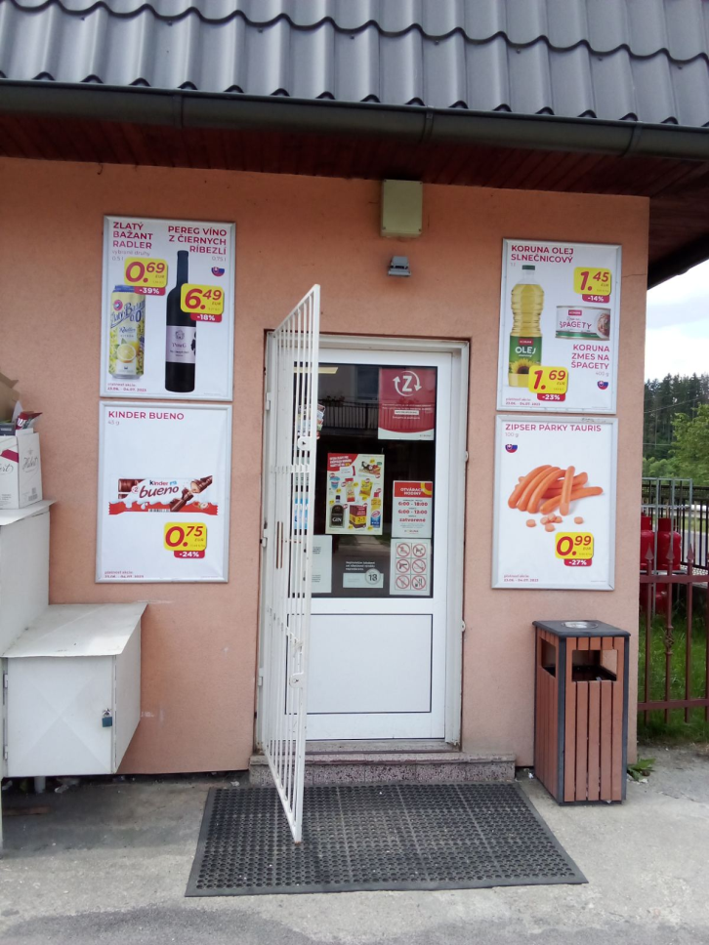

Vplyv činnosti spoločnosti na životné prostredie a na zamestnanosť
Spoločnosť nie je výrobnou firmou a pri svojom podnikaní neporušuje právne predpisy týkajúce sa životného prostredia a teda nemá negatívny vplyv na životné prostredie. Spoločnosť Koruna je registrovaným výrobcom obalov, prostredníctvom organizácie zodpovednosti výrobcov si plníme vyhradenú povinnosť v súlade so Zákonom č.79/2015 Z.z. o odpadoch.

V roku 2024 zaznamenala spoločnosť fluktuáciu zamestnancov, čo je ovplyvnené charakterom práce na predajniach. Tomuto javu sa nedá celkom vyhnúť a spoločnosť ho eliminuje uverejňovaním inzerátov v regionálnej tlači a taktiež prostredníctvom internetu na portáloch s ponukou práce. Vzhľadom na otváranie nových predajní aj v menších obciach, poskytuje spoločnosť v týchto obciach pracovné príležitosti a prispieva tak k zníženiu nezamestnanosti v konkrétnej obci. V priebehu roka 2024 sa zvýšil počet zamestnancov o 7 oproti predchádzajúcemu roku. Tento rast bol ovplyvnený otvorením 2 nových prevádzok v priebehu roka.
Významné riziká a neistoty
V roku 2024 bolo výrazným spôsobom ovplyvnené nákupné správanie konečných zákazníkov z dôvodu doznievajúcej inflácie. Zákazníci nakupovali najmä základné potraviny, klesol predaj niektorých brandových tovarov a alkoholu a do popredia šli lacnejšie produkty a privátna značka.
Ukazovatele, ktoré spoločnosť sleduje a ich stav v rokoch 2022 až 2024
Spoločnosť v roku 2024 zaznamenala výraznejší rast tržieb za predaj tovaru oproti roku 2022, okrem iného aj z dôvodu zvyšovania cien. Podobne rástli tržby aj v roku 2023 oproti roku 2022, čo bolo ovplyvnené skvalitnením systému predaja. Hospodársky výsledok v roku 2023 zaznamenal výrazný nárast oproti roku 2022, čo bolo spôsobené nárastom marže, zavedením privátnej značky Koruna s vyššou maržou, predajom alkoholu nakúpeného s nižšou spotrebnou daňou a znížením cien energií a znížením nákladov za marketing. Tieto skutočnosti sú uvedené v nasledovnom prehľade:
Ukazovateľ / rok | 2024 | 2023 | 2022
Tržby za predaj tovaru | 81 394 678 € | 78 447 603 € | 67 972 509 €
Náklady na obstaranie tovaru | 64 435 266 € | 61 156 195 € | 53 563 117 €
Výsledok hospodárenia po zdanení | 1 021 355€ | 1 378 552€ | 326 372 €
Obchodná marža | 16 959 412 € | 17 291 408 € | 14 409 392 €

Tržby z predaja tovaru vzrástli v roku 2024 oproti roku 2023 o 2 947 075 €, čo predstavuje nárast o približne 4 %.
V porovnaní s rokom 2022 boli tržby z predaja tovaru v roku 2024 vyššie o 13 422 169 €, čo je viac približne o 20 %.
Výsledok hospodárenia za účtovné obdobie 2024 po zdanení klesol oproti roku 2023 o 357197€, čo je pokles približne o 26%.
Vývoj tržieb, nákladov a marže z predaja tovaru je možné vidieť z nasledovného grafu:

Porovnanie vývoja celkových výnosov, nákladov a hospodárskeho výsledku v jednotlivých rokoch pred zdanením je v nasledovnom prehľade:
Ukazovateľ / rok | 2024 | 2023 | 2022
Celkové výnosy | 82 106 721 | 79 196 487 | 68 676 988
Celkové náklady | 80 807 676 | 77 451 791 | 68 255 791
HV pred zdanením | 1 299 045 | 1 744 696 | 421 197

- Udalosti osobitného významu, ktoré nastali po skončení účtovného obdobia, za ktoré sa vyhotovuje výročná správa
Po skončení účtovného obdobia, za ktoré sa vyhotovuje výročná správa, nastali významné udalosti – zavedenie dane z cukru zo sladených nealkoholických nápojov a transakčnej dane. Zhodnotili sme schopnosť nepretržitého fungovania spoločnosti na ďalší vývoj spoločnosti. Predpokladáme zhoršenie hospodárenia v nasledujúcom období, pretože najmä transakčná daň výrazne ovplyvní hospodársky výsledok.
Taktiež opatrenia v rámci vládnej konsolidácie ovplyvnia financie domácností, preto zákazník môže zmeniť svoje nákupné správanie.

- Predpokladaný budúci vývoj činnosti spoločnosti
Spoločnosť bude pokračovať vo svojej činnosti a bude sa venovať svojmu predmetu podnikania aj v nasledujúcich rokoch. Spoločnosť plánuje rekonštruovať predajne v nasledujúcom období a dlhodobo nerentabilné prevádzky zatvoriť.
Spoločnosť neustále hľadá priestory na nové prevádzky a prehodnocuje ponuky iných spoločností. Do konca roku 2025 plánuje otvoriť max. 3 nové prevádzky.
Súčasne s rastom počtu predajní vytvorí nové pracovné príležitosti. Na zaistenie stabilizácie svojich zamestnancov zabezpečí zaujímavý sociálny program.
V rámci zvýšených nákladov na transakčnú daň bude musieť spoločnosť prehodnotiť cenovú politiku a ceny upraviť smerom nahor.

- Náklady na činnosť v oblasti výskumu a vývoja
Spoločnosť KORUNA, s.r.o. nemá vlastné výskumné a vývojové oddelenie, a preto nemá ani náklady s ním spojené.

- Nadobúdanie vlastných akcií, dočasných listov, obchodných podielov a akcií, dočasných listov a obchodných podielov v materskej spoločnosti
Spoločnosť KORUNA s.r.o. v roku 202a neobstarávala vlastné akcie, dočasné listy, obchodné podiely a akcie, dočasné listy a obchodné podiely materskej účtovnej jednotky.

- Návrh na rozdelenie zisku
Valné zhromaždenie schválilo dosiahnutý zisk za rok 2024 preúčtovať na účet 428 Nerozdelený zisk minulých rokov.

- Údaje požadované podľa osobitných predpisov
Spoločnosť nie je povinná uvádzať takéto údaje.

- Údaje o organizačnej zložke v zahraničí
Spoločnosť nevlastní žiadnu organizačnú zložku v zahraničí.

- Správa audítora a účtovná závierka za rok 2024

V Žiline, dňa 30.05.2025

